A Magyar Marketing Szövetség (MMSZ) minden évben kiosztja Tonk Emilről, a szervezet 2021-ben elhunyt egyik nagyhatású alapítójáról elnevezett Életműdíját, amellyel egy eredményes, kiteljesedett szakmai életutat ismer el.
2024-ben az elismerést Dr. Megyer Örs vehette át Hinora Ferenc elnöktől, valamint Dr. Papp-Váry Árpád nemzetközi kapcsolatokért és edukációért felelős alelnöktől, szeptember 19-én a Marketing Summit ünnepélyes Díjátadó Estjén a MÜPA-ban.
Hinora Ferenc, a MMSZ elnöke kiemelten fontosnak tartja azt, hogy elismerésre és méltó módon megünneplésre kerüljenek a hazai marketingszakma egésze érdekében végzett, lenyomattal rendelkező szakmai életművek, ezért is hozta létre az MMSZ a korábbi alelnökéről, Tonk Emilről elnevezett életműdíját. Mindez azért is kiemelten fontos, hogy a szakma következő generációjának is vonzó példát, irányt tudjunk mutatni – teszi hozzá a szervezet elnöke.
Az eddigi életműdíjasok:
Dr. Tomcsányi Pál (2015)
Dr. Hoffmann Istvánné (2016)
Dr. Molnár Dezső (2017)
Dr. Kandikó József (2018)
Tonk Emil – posztumusz (2021)
Dr. Fazekas Ildikó (2022)
Dr. Törőcsik Mária (2023)
Az MMSZ Elnöksége döntése értelmében az idei díjazott, Dr. Megyer Örs az Önszabályozó Reklám Testület (ÖRT) tiszteletbeli elnöke, a Magyar Reklámszövetség (MRSZ) örökös tagja, az Effie Magyarország és az MRSZ felügyelő bizottsági tagja, valamint a meghatározó iparági szövetségek által életre hívott Green Pledge kezdeményezés társ-zsűrielnöke lett.
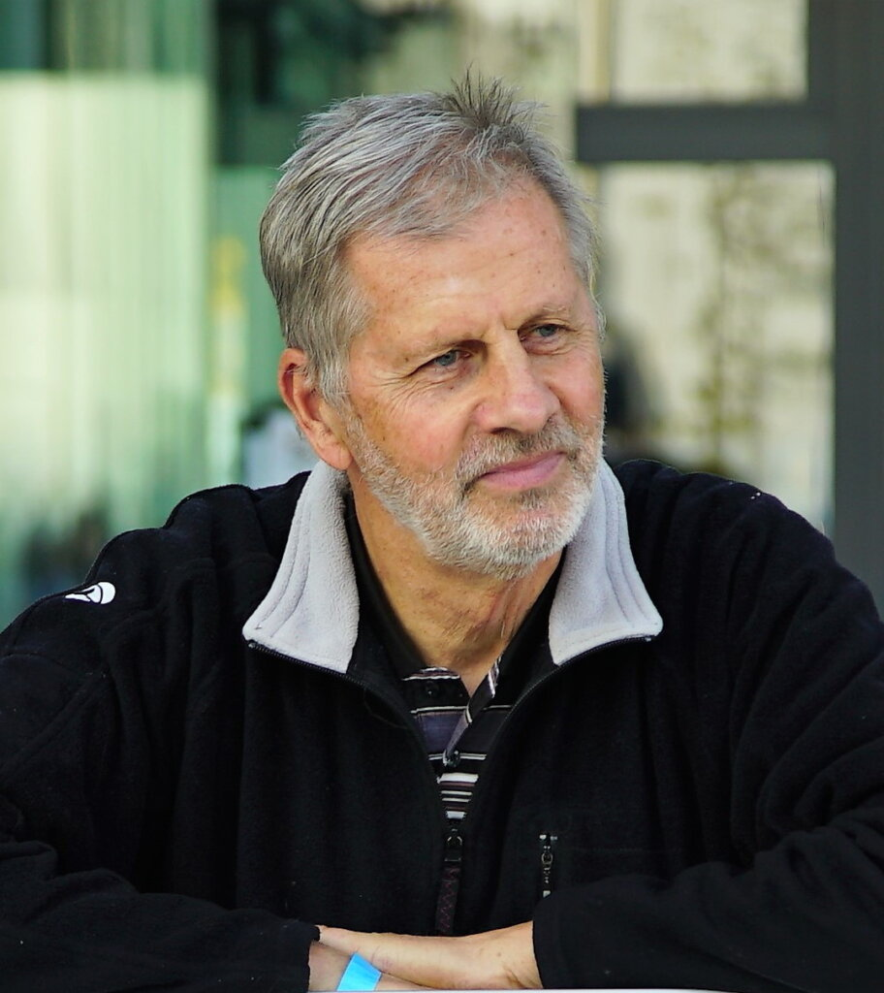
Dr. Megyer Örs 1971-ben kezdett dolgozni a Magyar Hirdetőnél, ahol később a vezérigazgató helyettesi posztot is betöltötte. Ezt követően megalapította a DDB budapesti irodáját, amit tíz éven át vezetett. Itt született meg minden idők egyik leghíresebb magyar reklámja, „Kovács úr 26 év elteltével megvette élete második autóját.” legendás headline-nal. A DDB mellett nevéhez fűződik az OMD médiaügynökség budapesti irodájának megalapítása is, valamint fontos szerepet töltött be az Effie reklámhatékonysági verseny Magyarországra hozatalában is. A 2000-es évektől tanácsadóként dolgozott saját cégeiben, és alapító tagja volt az Önszabályozó Reklámtestületnek, melyet 21 éven át elnökölt. E tisztségében részt vett a Reklámtörvény, a Médiatörvény és a Reklámetikai Kódex kidolgozásában, a GVH-val, az NMHH-val és a Fogyasztóvédelmi Felügyelőséggel való tartalmi együttműködés kialakításában. Nagy szerepe volt abban, hogy a megújult Magyar Reklámetikai Kódexet 22 szakmai szervezet is aláírta.

